ALCALDE DE PASTO PEDRO VICENTE OBANDO ORDÓÑEZ RECHAZÓ ATENTADO EN LA ESCUELA DE POLICÍA GENERAL FRANCISCO DE PAULA SANTANDER
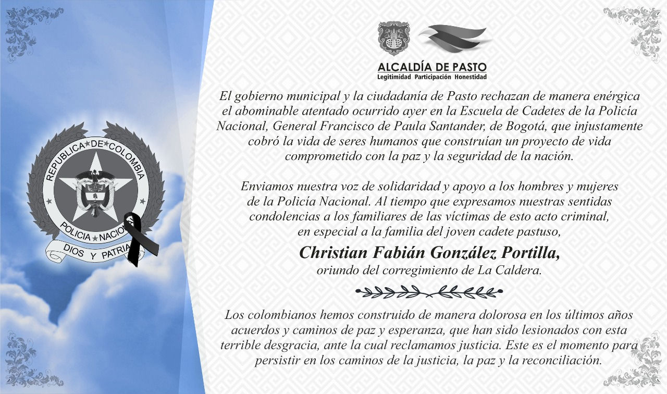
El alcalde de Pasto Pedro Vicente Obando Ordóñez expresó su voz de rechazo ante los hechos violentos que se presentaron el jueves pasado en la Escuela de Policía General Francisco de Paula Santander y que dejaron como saldo 21 víctimas fatales, entre ellas dos nariñenses.

“El gobierno municipal y la ciudadanía de Pasto rechazan de manera enérgica el abominable atentado ocurrido en la Escuela de Cadetes de la Policía Nacional, General Francisco de Paula Santander, de Bogotá, que injustamente cobró la vida de seres humanos que construían un proyecto de vida comprometido con la paz y la seguir la nación”, indicó el mandatario de Pasto.

Obando Ordóñez envió un mensaje de solidaridad a las familias de Christian Fabián González Portilla y de Carlos Daniel Campaña Huertas, estudiantes de la Escuela de Policía General Santander, quienes fallecieron a causa del atentado perpetrado en Bogotá.

“Enviamos nuestra voz de solidaridad y apoyo a los hombres y mujeres de la Policía Nacional. Al tiempo que expresamos nuestras sentidas condolencias a los familiares de las víctimas de este acto criminal, en especial a la familia del joven cadete pastuso, Christian Fabián González Portilla, oriundo del corregimiento de La Caldera”, precisó el Alcalde de Pasto.

Así mismo, el mandatario recalcó que “los colombianos hemos construido de manera dolorosa en los últimos años acuerdos y caminos de paz y esperanza, que han sido lesionados con esta terrible desgracia, ante la cual reclamamos justicia. Este es el momento para persistir en los caminos de la justicia, la paz y la reconciliación”.

Somos constructores de paz

EN CONSEJO DE SEGURIDAD CON EL PUEBLO QUILLASINGA DEL CORREGIMIENTO DE EL ENCANO SE ANALIZÓ SITUACIÓN DE DERECHOS HUMANOS
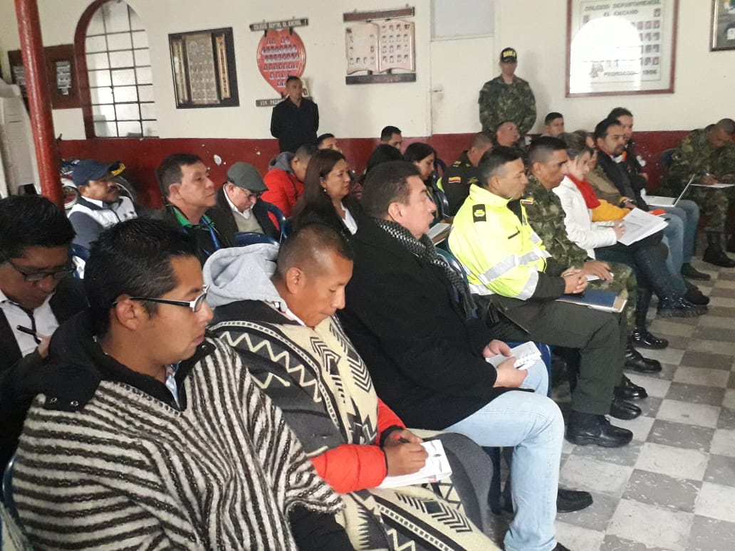
La Alcaldía de Pasto, a través de la Secretaría de Gobierno en articulación con la Policía Metropolitana, Ejército Nacional, Defensoría del Pueblo, Migración Colombia y diferentes líderes del pueblo Quillasinga llevaron a cabo el consejo de seguridad en el corregimiento de El Encano, el cual tuvo como propósito hacer un seguimiento frente al tema de violaciones a los derechos a la vida, integridad, libertad y seguridad de personas, grupos y comunidades de este territorio.
En la jornada también se buscó establecer las rutas de atención pertinentes donde se tomen medidas de protección que garanticen seguridad, tranquilidad y sana convivencia en este corregimiento de Pasto. El alcalde de Pasto (e) Nelson Leyton, entregó un balance positivo de este consejo de seguridad, por el gran compromiso que han tenido cada una de las instituciones para generar sinergias con el único objetivo de ayudar a todas estas personas, líderes y lideresas que han recibido algún tipo de amenaza.
“La Administración Municipal desde el anterior año cuenta con un comité creado por decreto, el cual tiene como propósito atender todo tipo de situaciones con respecto amenazas a líderes, comunidades y grupos del municipio, hay que resaltar el trabajo de la Policía y Ejército quienes han hecho una labor preventiva”, resaltó
Leyton agregó que también se ha requerido actuar sobre quienes están generando estas amenazas. “en ese sentido son importantes todas las actuaciones que se van a realizar, no solamente en el corregimiento de El Encano si no en todo el municipio de Pasto, así mismo la Defensoría del Pueblo se ha encargado de ejercer un acompañamiento en cuanto al diligenciamiento de formularios y denuncias que tienen diferentes líderes de este corregimiento” precisó el funcionario.
Por su parte, el teniente coronel Herbert Benavides manifestó que la Institución viene acompañado a todas las personas que han sido víctimas de amenazas. “Hemos activado la ruta de protocolo que se ha establecido para ello y hoy vinimos para que de manera interinstitucional, nos unamos frente a esto y tomar todas las acciones pertinentes para evitar que haya situaciones contraproducentes frente a estas personas”
De la misma manera, el teniente coronel Oscar Alberto Melo, comandante del Batallón Especial y Energético y Vial No 20, indicó que se ha estado brindado el acompañamiento a todo el corregimiento de El Encano, “tenemos presencia militar en la zona, contamos con una base militar entre los chalets Guamuez y Sindamanoy donde estamos atendiendo siempre toda la población flotante, turistas y personas que habitan en estas veredas. Hemos sentido que con nuestro apoyo y acompañamiento permanente estamos aportando para la seguridad y tranquilidad de toda la comunidad de este corregimiento”
Mensaje de solidaridad
Durante el consejo de seguridad en el corregimiento de El Encano, el alcalde El alcalde de Pasto (e) Nelson Leyton, dio un saludo de solidaridad a la Policía Nacional manifestando que esta institución es referente para Colombia de fortaleza, rechazando la situación de violencia que se presentó en la Escuela Francisco de Paula Santander. “Desde la Administración Municipal damos toda nuestra solidaridad, pero a la vez instamos a seguir adelante, a seguir construyendo paz a continuar en ese ejercicio de que la paz es la que nos puede llevar a esas reconciliaciones y a tener realmente estados de tranquilidad, de respeto por los derechos humanos y de la libertad que todos los seres humanos necesitamos.” Recalcó
Información: Secretaría de Gobierno, Carolina Rueda Noguera. Celular: 3137652534
Somos constructores de paz

SECRETARÍA DE TRÁNSITO Y TRANSPORTE MUNICIPAL INVITA A PARTICIPAR DE SU RENDICIÓN DE CUENTAS PÚBLICAS ESTE 30 DE ENERO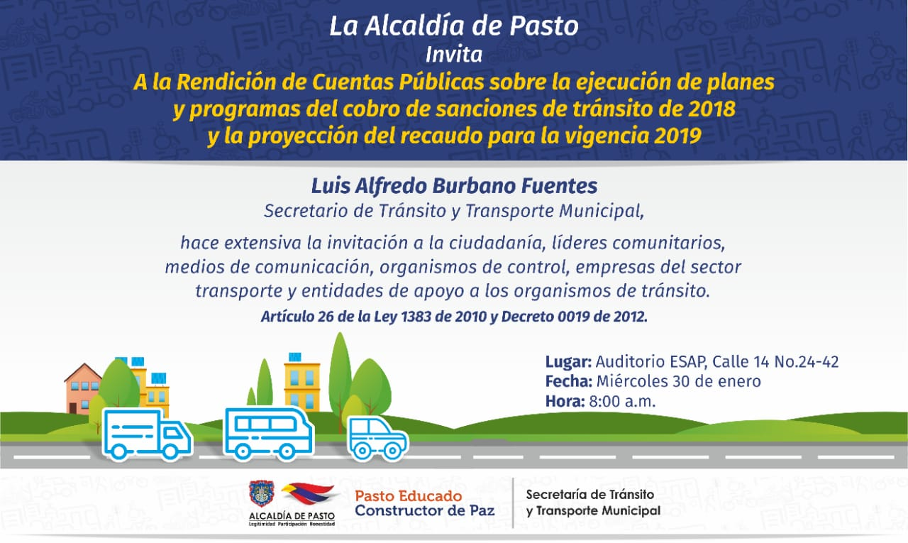
Con el propósito de dar a conocer todo lo relacionado con la ejecución de planes y programas del cobro de sanciones de tránsito de 2018 y la proyección del recaudo para la vigencia 2019, la Secretaría de Tránsito y Transporte de Pasto llevará a cabo su Rendición de Cuentas Públicas el próximo miércoles 30 de enero en el auditorio de la Escuela de Administración Pública, ESAP, a partir de las 8:00 am.
En la jornada se presentarán temas referentes a los recursos que percibió esta dependencia en 2018 por concepto de infracciones de tránsito y cómo fueron invertidos, las medidas destinadas a reducir la siniestralidad vial en el municipio, las labores de señalización, demarcación y mantenimiento de señales de tránsito, la socialización de los resultados arrojados por los programas de educación y prevención vial, así como la proyección del recaudo para este 2019, entre otros temas.
El secretario Luis Alfredo Burbano Fuentes dijo que también se informará sobre los avances de la implementación de medios alternativos de transporte y expondrá algunas de las acciones más importantes que en este 2019 desarrollará la Secretaría de Tránsito y Transporte para seguir mejorando la movilidad y la prestación de sus diferentes servicios.
La invitación para participar de esta Rendición de Cuentas Públicas va dirigida a la ciudadanía en general, líderes comunitarios, medios de comunicación, organismos de control, empresas del sector transporte y entidades de apoyo a los organismos de tránsito, entre otros.
Cabe señalar que este ejercicio se realiza conforme a lo establecido en el artículo 26 de Ley 1383 de 2010 y el Decreto 0019 de 2012.
Información: Secretario de Tránsito, Luis Alfredo Burbano Fuentes. Celular: 3113148585

Somos constructores de paz

SECRETARÍA DE EDUCACIÓN DE PASTO OBTUVO CERTIFICACIÓN DE PROCESOS DE ICONTEC
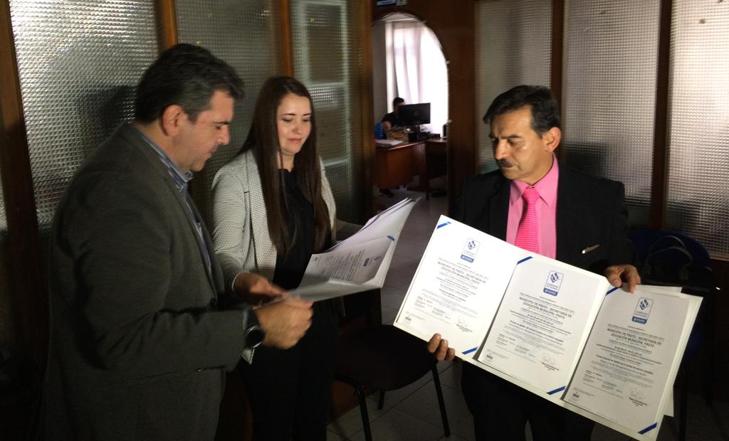
La Alcaldía de Pasto a través de la Secretaría de Educación Municipal de Pasto, obtuvo la Certificación del Sistema de Gestión de Calidad por parte del ICONTEC en cuatro macro-procesos, el primero Gestión de Cobertura Educativa, segundo Gestión de la Calidad Educativa, tercero en Atención al Ciudadano, y un último Gestión del Talento Humano, certificaciones que permitirán impactar de manera positiva a la comunidad educativa de la capital de Nariño.
La entrega de esta importante certificación la hizo el director regional de ICONTEC, ingeniero Juan Felipe Mora Arroyave, en un acto llevado a cabo en las instalaciones de la Secretaría de Educación de Pasto. Al final de este evento mencionó que “obtener este certificado es resultado de hacer una tarea bien hecha, certificar e implementar estos procesos no es fácil requiere compromisos de la alta dirección en del señor alcalde Pedro Vicente Obando Ordónez, del secretario José Félix Solarte y por supuesto de todo su equipo de colaboradores”. Mora Arroyave, representante de ICONTEC, agregó que el municipio de Pasto es ejemplo a nivel nacional donde se reconoce también que varias instituciones educativas se encuentren certificadas, una garantía de que se está prestando un servicio de calidad”.
Por otra parte, el secretario de Educación Municipal, José Félix Solarte Martínez, quien en compañía del personal Directivo y Administrativo de la dependencia recibió esta importante certificación, manifestó que el reconocimiento se realizó después de un arduo proceso de evaluación y un trabajo de acciones correctivas ICONTEC de los procesos que se hacen bajo referentes de especificaciones técnicas diseñados por el Ministerio de Educación Nacional. “Esto nos compromete mantener un trabajo en equipo, articulando de la misma manera unas acciones correctivas permanentes, donde reconocemos la labor de todos los funcionarios de los líderes de estos procesos que han sido certificados y que desde luego beneficiará a nuestra amplia comunidad educativa”, puntualizó, Solarte Martínez.
Esta certificación de calidad tendrá una validez de tres años que serán revisadas por Icontec cada año para verificar su cumplimiento. Este logro obtenido por todo el equipo de trabajo de la Secretaría de Educación se realiza en cumplimiento a una de las metas institucionales formuladas en el Plan de Desarrollo Pasto Educado constructor de Paz, y tiene como fin mejorar el desempeño de la Secretaría para lograr mayores niveles de satisfacción en la prestación del servicio a todas las comunidades educativas del municipio.
Información: Secretario de Educación José Félix Solarte. Celular: 3173651796

Somos constructores de paz

HASTA EL PRÓXIMO LUNES SE CELEBRAN LAS FIESTAS TRADICIONALES Y CULTURALES EN HONOR A LA VIRGEN DE GUADALUPE EN EL CORREGIMIENTO DE CATAMBUCO
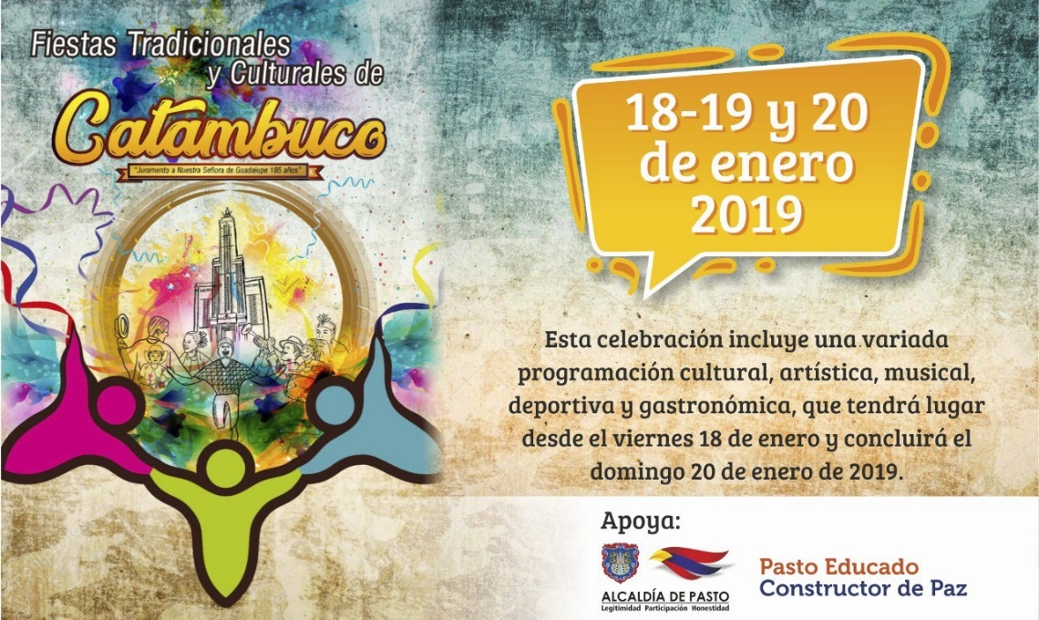
Hasta el próximo lunes 20 de enero se llevarán a cabo en Catambuco una de las celebraciones más antiguas que tiene este corregimiento, con la conmemoración de las fiestas tradicionales y culturales que se hacen en honor al juramento a la virgen de Guadalupe, patrona de los catambuqueños, celebración que se hace desde hace 185 años. La festividad incluye una variada programación cultural, artística, musical, deportiva y gastronómica.
Grupos musicales locales, así como otros de renombre nacional e internacional estarán amenizando la parte central de la celebración este domingo 20 de evento, así lo dio a conocer Juan Francisco Calpa, corregidor de Catambuco, quien invitó a todas las personas para que no se pierdan de esta conmemoración.
“Hemos coordinado ya las diferentes dependencias de la Secretaría de Tránsito y Transporte Municipal, Dirección Administrativa de Espacio Público, Policía Metropolitana, y Defensa Civil para que todo transcurra de la mejor manera, para que toda la gente que quiera ir tenga la tranquilidad de transitar por el parque, visitar el templo de nuestra señora de Guadalupe y en general disfruten de todo lo que tenemos preparado para esta gran celebración”, señaló. El corregidor de Catambuco recordó que las rutas que llegan hasta este sector de Pasto son C6, E5, y transporte de taxi colectivos que se ubican en la calle 17 con carrera 20.
Esta histórica conmemoración se remonta casi dos siglos atrás. Surgió porque los habitantes de Catambuco, en aquellos tiempos, viéndose asediados por desastres naturales de tipo telúrico, acudieron a la virgen de Guadalupe, buscando ser protegidos y de esta manera como retribución a la virgen, cada año cumplen la promesa de efectuar una fiesta en honor a ella, y así mismo se renueva un juramento, por medio de una eucaristía católica, en donde también asisten los corregidores de Santa Bárbara, El Socorro, gobernadores indígenas del sector, así como líderes comunales.
Para mayor información puede consultar en detalle la programación de la celebración de estas fiestas en honor a la virgen de Guadalupe de Catambuco en la página web de la Alcaldía de Pasto y sus redes sociales.
Información: Subsecretaria Turismo, Elsa María Portilla Arias. Celular: 3014005333

Somos constructores de paz

APROBADOS BENEFICIOS TEMPORALES PARA PAGO DE INTERESES MORATORIOS POR MULTAS Y SANCIONES GENERADOS EN EL MUNICIPIO DE PASTO
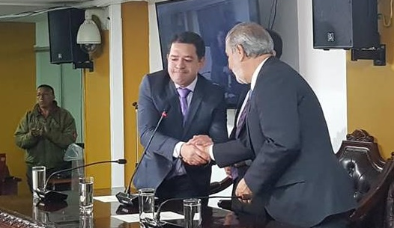
De acuerdo a lo dispuesto por el Alcalde de Pasto Pedro Vicente Obando Ordóñez, el gobierno municipal a través de la Secretaría de Hacienda logró la aprobación del Concejo de Pasto, del Acuerdo mediante el cual se concede un descuento temporal del 70% para el pago de intereses moratorios generados por sanciones, multas y otros conceptos no tributarios adeudadas al municipio de Pasto, con anterioridad a la presente vigencia, cuya iniciativa además de aliviar la cartera morosa del ente territorial, permitirá que los contribuyentes que se encuentran en mora con los tributos municipales tengan mayores facilidades de pago.
Según la Titular de Hacienda Amanda Vallejo, Pasto es de los primeros municipios en el país en adoptar con celeridad lo establecido en el artículo 107 de la Ley 1943 del 28 de diciembre de 2018, mediante el cual se faculta a los entes territoriales para “conceder beneficios temporales de hasta un setenta por ciento (70%) en el pago de los intereses moratorios que se hayan generado en el no pago de las multas, sanciones y otros conceptos de naturaleza no tributaria”.
La iniciativa aprobada por los cabildantes en segundo debate realizado este miércoles 16 de enero, durante las sesiones extraordinarias del Concejo, establece que los beneficios solamente estarán vigentes hasta el 31 de octubre de 2019, por lo cual se hace un llamado a que los contribuyentes se acojan a esta medida dentro del plazo establecido, realizando pagos de contado o a través de acuerdos de pago mediante la modalidad de cuotas.
Por su parte, la Alcaldía de Pasto rendirá cuentas ante el Concejo Municipal, sobre los recursos recadados como resultado de la aplicación de estos beneficios temporales, una vez culmine el plazo establecido para su implementación. Frente a las inquietudes que la ciudadanía pueda tener frente al tema, pueden dirigirse a la Subsecretaría de Ingresos del municipio, ubicada en la calle 18 No. 19-54 Centro (instalaciones de la antigua Caja Agraria).
Información: Amanda Vallejo Secretaria de Hacienda Municipal. Celular: 3004474048
Somos constructores de paz

OFICINA DE ASUSNTOS INTERNACIONALES INFORMA QUE ESTÁN ABIERTAS LAS CONVOCATORIAS DIRIGIDAS A ORGANIZACIONES DE LA SOCIEDAD CIVIL
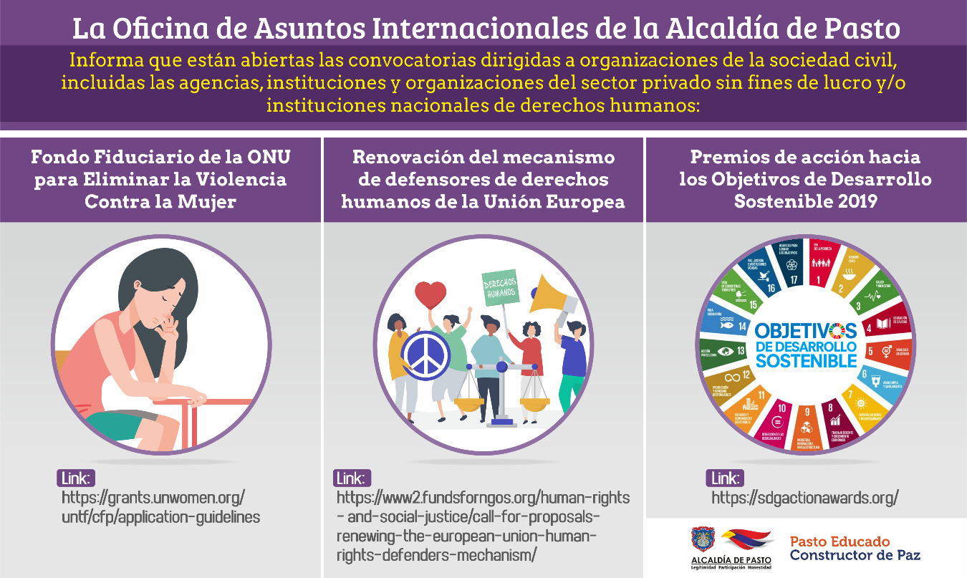La Oficina de Asuntos Internacionales de la Alcaldía de Pasto informa a la comunidad del municipio que están abiertas las siguientes convocatorias dirigidas a organizaciones de la sociedad civil, incluidas las agencias, instituciones y organizaciones del sector privado sin fines de lucro y/o instituciones nacionales de derechos humanos:
Fondo Fiduciario de la ONU para Eliminar la Violencia Contra la Mujer
Entidad oferente: Fondo Fiduciario de la ONU
El Fondo Fiduciario de la ONU ha establecido dos ventanillas de financiación temáticas que centran su atención en lo siguiente:
a) abordar la violencia contra las mujeres y niñas en el contexto de los desplazamientos forzados actuales y la crisis de los refugiados, y
b) abordar la violencia contra las mujeres y niñas con discapacidades.
Financiación: Subvenciones a tres años de entre 150. 001 dólares y 1 millón de dólares para todas las organizaciones de la sociedad civil.
Fecha de cierre: 18 de enero de 2019
Link: https://grants.unwomen.org/untf/cfp/application-guidelines
Renovación del mecanismo de defensores de derechos humanos de la Unión Europea. (Renewing the European Union human rights defenders mechanism).
Entidad oferente: Unión Europea
La Unión Europea (UE) está buscando propuestas para renovar el mecanismo multifacético de defensores de derechos humanos de la UE liderado por un consorcio de organizaciones especializadas con cobertura mundial que aborda las situaciones más difíciles que enfrentan los defensores de derechos humanos.
Financiación: 14.000.000 -15.000.000 EUR
Más información https://webgate.ec.europa.eu/europeaid/online-services/index.cfm?ADSSChck=1540528316303&do=publi.detPUB&searchtype=QS&orderby=upd&orderbyad=Desc&nbPubliList=15&page=1&aoref=161042
Fecha de cierre: 22 de enero de 2019
Link: https://www2.fundsforngos.org/human-rights-and-social-justice/call-for-proposals-renewing-the-european-union-human-rights-defenders-mechanism/
Premios de acción hacia los Objetivos de Desarrollo Sostenible 2019
Entidad oferente: Organización de las Naciones Unidas (ONU)
Características: Los solicitantes están invitados a postularse para los Premios de Acción hacia los ODS de la ONU que reconocen a individuos, organizaciones de la sociedad civil, gobiernos subnacionales, fundaciones, redes o líderes del sector privado de todo el mundo por las iniciativas más innovadoras, impactantes y transformadoras que construyen un movimiento de acción global para el ODS.
Fecha de cierre: 30 de enero 2019
Link: https://sdgactionawards.org/
Las personas interesadas pueden comunicarse a la Oficina de Asuntos Internacionales de la Alcaldía de Pasto, a través del correo electrónico asuntosinternacionales@pasto.gov.co o al teléfono 7236157.
Información: Jefa de Asuntos Internacionales, Ingrid Legarda Martínez. Celular: 3216473438

Somos constructores de paz

CAMBIO DE OPERADOR BANCARIO Y SEXTA ENTREGA DE INCENTIVOS 2018 DEL PROGRAMA FAMILIAS EN ACCIÓN
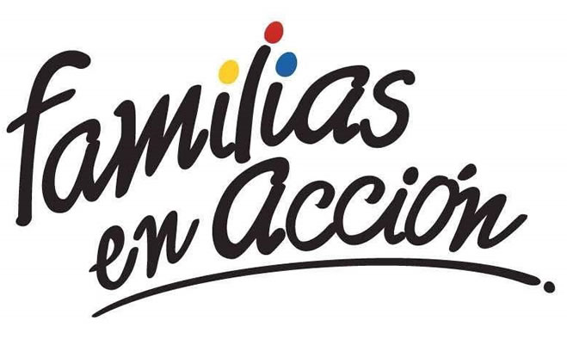
De acuerdo a las directrices del Departamento de Prosperidad Social, el operador bancario del programa Familias en Acción que anteriormente estaba a cargo de DAVIVIENDA será administrado por el BANCO AGRARIO; razón por la cual se realizará el proceso de bancarización de todos los beneficiarios del programa. Además, se informa que la sexta entrega de incentivos 2018, se hará mediante la modalidad de giro para todos los titulares.
Los pagos y la bancarización se realizarán en el Coliseo Sergio Antonio Ruano ubicado en la Avenida Boyacá, en el horario comprendido de 8:00 a.m. a 4:00 p.m. en jornada continua, de acuerdo al siguiente cronograma:

DÍA | PICO Y CÉDULA (DOS ÚLTIMOS DÍGITOS DE LA CÉDULA DE CIUDADANÍA)
18 DE ENERO DEL 2019 | 00 al 16
19 DE ENERO DEL 2019 | 17 al 33
20 DE ENERO DEL 2019 | 34 al 50
21 DE ENERO DEL 2019 | 51 al 67
22 DE ENERO DEL 2019 | 68 al 84
23 DE ENERO DEL 2019 | 85 al 99
24 DE ENERO DEL 2019 | REMANENTES

El subsecretario de Asistencia y Promoción Social Álvaro Javier Zarama Burbano indicó que no se tratan de nuevas inscripciones y que los titulares del programa deben presentar el documento original de identificación y la fotocopia del documento de identidad.
Las personas interesadas se pueden dirigir a las instalaciones de la Secretaría de Bienestar Social – Programa Familias en Acción, en horario de atención de 8:00 a 11: 00 a.m. y de 2.00 a 5.00 p.m. - Antiguo INURBE Avenida Mijitayo.
Información: Subsecretario Promoción y Asistencia Social, Álvaro Zarama. Celular: 3188271220 alvarozarama2009@hotmail.com
Somos constructores de paz

Oficina de Comunicación Social
Alcaldía de Pasto

